# Rapport de programmation – Système de Gestion de Citoyens

## Choix du projet

Ce qui nous a fait choisir ce projet de gestion de mairie vient en partie du fait que l’une d’entre nous, s’étant depuis peu intéressée aux élections municipales, a retrouvé de nombreux éléments de son quotidien dans ce travail de programmation. Il y avait donc moyen d’apporter des connaissances du réel à un programme informatique pour le rendre le plus vraisemblable possible.

Ce projet nous a aussi rapidement interpellé toutes les deux par son ouverture. En effet, de nombreuses versions du même projet étaient facilement imaginées, et il y avait une grande place à la complexification et à l’imagination qui ne semblait pas être aussi présente pour les autres. Le programme demandé ne traitait pas toutes les informations qu’une mairie peut être amenée à enregistrer, et c’était à nous de les trouver et de les conceptualiser.

## Conceptualisation

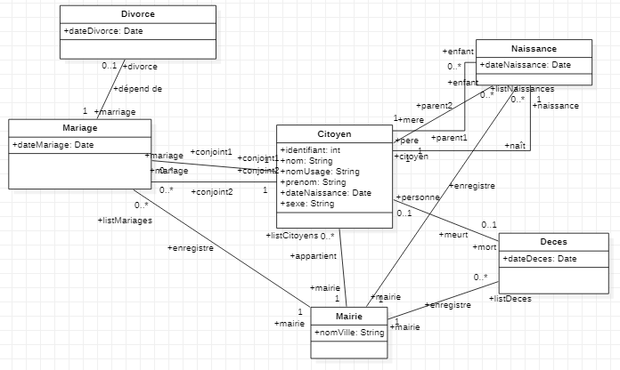

Diagramme UML, schéma conceptuel du programme

## Choix dans la programmation

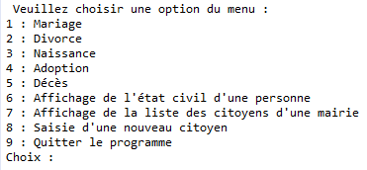La première chose qui s’affiche pour l’utilisateur est le menu. Il donne la possibilité à l’utilisateur de choisir les actions qu’il souhaite faire ou les informations qu’il souhaite enregistrer dans la base de données de n’importe quelle mairie. Ce choix sera récupéré par la méthode action, qui va ensuite lancer la suite de manipulation associée à ce choix précis.

Nous avons fait ici deux choix importants : le premier est que l’utilisateur est un employé de la mairie, tous les messages renvoyés par le système seront donc factuels sans message de félicitations par exemple après un mariage ou une naissance. Notre deuxième choix est que toutes les mairies de notre monde factuel utilisent le même logiciel d’accès à leur base de données, aussi faut-il en choisir une particulière où effectuer actions, puisqu’il en existe autant que créées au préalable.

Nous allons donc voir dans l’ordre les différentes étapes et actions qui découlent du choix de l’utilisateur.

1 : Mariage

La première possibilité donnée par le menu est d’effectuer un mariage entre deux citoyens déjà enregistrés dans la base de données. Le programme commence donc par une suite de vérifications lorsque sont rentrées les informations demandées. On vérifie notamment qu’aucun des deux citoyens ne soit déjà mariés et qu’ils soient tous les deux majeurs (soit plus de 18 ans). Il n’y a pas de restriction sur le sexe des conjoints comme selon la loi en France. Si une seule de ces conditions est vraie, le programme indique l’impossibilité de procéder au mariage.

Dans le cas où les conditions sont respectées, le mariage est ajouté dans la liste des mariages de la mairie, et pour chaque conjoint, le mariage est ajouté dans leur liste personnelle. Le programme impose un changement de nom d’usage entre les époux, mais ils peuvent choisir lequel sera commun (pas de nom composés possibles). Seul le nom d’usage est modifié pour la personne changeant de nom, son nom de naissance reste en mémoire.

2 : Divorce

Viens ensuite la possibilité 2, le divorce de deux citoyens enregistrés dans la base de données. On ne demande pas la mairie dans laquelle le divorce doit avoir lieu, car on part du principe qu’elle est la même que celle où le mariage a eu lieu. Il y donc comme vérifications si un des deux n’a jamais été marié et si ce n’est pas le cas, s’ils sont bien mariés entre eux. Si toutes les conditions sont respectées, on associe le divorce au mariage de chacun des ex-conjoints et le citoyen ayant changé de nom reprend son nom de naissance.

3 : Naissance

La troisième option est l’enregistrement d’une naissance, et donc la création d’un nouveau-né citoyen à partir de un ou deux géniteurs déjà inscrits dans la base de données.

On commence par demander la mairie de naissance, car les naissances sont enregistrées dans la ville dans laquelle elle s’est déroulée et pas dans celle des parents. On demande si les deux parents sont présents ou si un seul est à enregistrer. Dans le cas où les deux parents sont présents, on vérifie qu’il y ait les deux sexes acceptés par le programme. En effet, il y a forcément une restriction due à la compatibilité biologique obligatoire pour avoir un enfant.

Le nouveau-né se voit attribuer un identifiant national, et un nom de famille qui sera celui du parent unique ou des parents mariés, ou encore choisi dans le cas d’un couple non marié. Le nouveau citoyen est créé après que le programme demande sa date de naissance, son prénom et son sexe.

La naissance est enregistrée dans la liste des naissances de la mairie ainsi que dans la liste personnelle des enfants des parents.

4 : Adoption

Pour le choix 4 qui est l’adoption, un citoyen existant est adopté par un ou deux citoyens existants. Il y a à nouveau le choix d’une adoption par parent unique. Plusieurs restrictions s’appliquent alors : les parents adoptifs doivent tous avoir un âge supérieur à 28 ans et dans le cas d’une adoption de couple, les futurs parents doivent être mariés obligatoirement. Le programme n’applique pas de restriction d’âge sur l’enfant, nous avons choisis de ne pas différencier les adoptions simple (>=15 ans) et plénière (<15).

Pour l’adoption en elle-même, on retire le citoyen adopté de la liste de citoyens de son ancienne mairie et on le place dans la mairie de ses parents adoptifs. Ses nom et nom d’usage sont modifiés en le nom d’usage du ou des parents, et l’adopté est intégré à la liste personnelle des enfants des parents.

5 : Décès

On arrive alors au cinquième choix qui enregistre le décès d’un citoyen. On supprime le citoyen de la liste des citoyens de sa mairie de résidence et on le place dans la liste des décès de la même mairie. Dans le cas où le défunt était marié, et que son conjoint désormais veuf était celui qui avait changé de nom, le conjoint retrouve son nom de naissance.

6 : Etat d'une personne / 7 : Affichage de la liste de citoyens

Les choix 6 et 7 sont respectivement l’affichage d’une personne recherchée dans toutes les mairies et l’affichage de tous les citoyens d’une mairie précise choisie. Il y a pour les deux l’étape de vérification obligatoire puis l’étape d’affichage. Pour le septième choix, on parcourt la liste des habitants en les affichant un à un, et on donne ensuite le nombre d’habitants enregistrés de la ville.

8 : Saisie nouveau citoyen

Et enfin la huitième action possible : on enregistre une nouvelle personne dans la base de données. Si c’est un nouvel arrivant, le citoyen est à créer entièrement (date de naissance, nom, prénom, identifiant national) puis à enregistrer dans la liste des citoyens.

Si c’est seulement un citoyen à saisir dans la mairie pour cause de déménagement par exemple, il existait donc déjà dans une mairie et il suffit de le retirer de la liste des citoyens de son ancienne et de le mettre dans la liste de sa nouvelle.

9 : Quitter et sauvegarder les informations rentrées

Le dernier choix, le 9, permet de quitter le programme définitivement et d’enregistrer les modifications apportées à la base de données.

## Remarques sur certaines fonctions et choix de programmation

Pour le mariage, le divorce, et le décès de citoyens, les dates associées aux évènements sont la date du jour car on part du principe que les différents évènements sont enregistrés le jour même où ils se passent. Pour la naissance, il peut y avoir un délai entre la naissance et son enregistrement donc la date n’est pas automatiquement la date du jour.

A chaque fois qu’une action a été effectuée et est terminée, le programme repropose le menu et l’utilisateur peut à nouveau faire un choix. On utilise pour ce faire une boucle while avec une variable booléenne qui permet de relancer le programme tant que l’on n’indique pas le contraire.

Dans l’intégralité de notre programme, à chaque fois qu’un identifiant de citoyen ou qu’un numéro de mairie est demandé, il y a un système de vérification mis en place qui va renvoyer que le citoyen ou la mairie indiquée n’existe pas dans la base de données.

## Interface Graphique

Nous avons aussi élaboré une interface graphique correspondant à notre programme.

